Qc-6609PC電腦式紙箱抗壓試驗機
用 途：本機台採用全電腦式控制系統，外觀設計簡潔，機台整體克服了傳統產品的高大、笨重等缺陷，方便搬運。配合高級鋁擠型材料，使本機的外觀更為時尚。試驗各種包裝體，紙箱之抗壓強度及堆碼強度。試驗的結果可作為工廠堆放成品包裝箱高度的重要參考。
設計標準：TAPPI-T804、ISTA、JIS-Z0212、GB4857.3.4
軟體環境：採用windows工作平臺，各部功能皆採用對話鍵操作，測試簡便，功能強大；
儀器特點：主操畫面：采單一畫面操作，排除畫面切換困擾；采大型化操作介面，圖示清晰，各項試驗數值即時顯示，能隨時監控試驗進行；
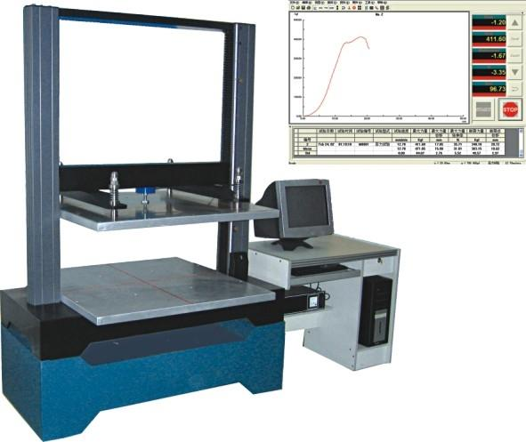
語言版本：全中文化簡、繁體設計無語言障礙(亦可隨時切換英文版面)；
測試項目：一機多用，可自由選擇抗壓強度、堆碼強度、抗壓峰值平均等測試；
硬體配置：采高運算速度之CPU及高容量硬碟，資料運算、儲存、取出列印、可滿足大量測試需求；
結構特點：為最新設計之機械結構，構造剛性強，體積小，重量輕。時規皮帶傳動並配合雙滾珠導杆設計，傳動精度超高、運行平穩、免保養、低故障、壽命高、噪音小；
容 量 | 1000、2000 、5000 kg 選擇一種
分 辨 率 | 1/100,000
精 度 | 整機檢測精度為0.5級
試驗速度 | 0.5～300 mm/min 任意輸入速度。
試驗行程 | 100cm、120cm、150cm可選
試驗寬度 | 100cm、120cm、150cm可選
機台重量 | 550kg
測試空間 | 標準1.0m(W)×1.0m(D)×1.0m(H)  (1.2×1.2×1.2m;1.5×1.5×1.5m)
電 源 | AC-220V 50HZ~60HZ 4A
選擇容量 | 一般以試件破壞的最大力量值約2倍

